Lp. | Opis bibliograficzny | Sygnatura | QR
1. | SWM [Pomoce dydaktyczne] : przesiewowy test do badania zagrożenia dysleksją dzieci od 3. do 7. roku życia / Jagoda Cieszyńska-Rożek, Marta Korendo ; opracowanie graficzne wydania drugiego: Agata Dębicka-Cieszyńska, Jędrzej Cieszyński. - Kraków : Wydawnictwo Centrum Metody Krakowskiej 2022. | GCWYP 942 PD | 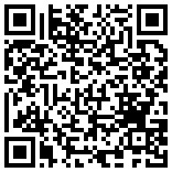
2. | Mimki budują zdania [Pomoce dydaktyczne] : pomoc logopedyczna do terapii opóźnionego rozwoju mowy / Iweta Kozłowska. - Gdańsk : Wydawnictwo Harmonia 2019. | GCWYP 523 PD | 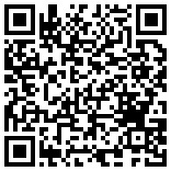
3. | LogoBox [Pomoce dydaktyczne] : uniwersalny zestaw  logopedyczny / Anna Lubner-Piskorska. - Gdańsk : Wydawnictwo Harmonia Grupa Wydawnicza Harmonia 2022. | GCWYP 959 PD | 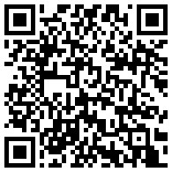
4. | Memory z Dziombakiem [Pomoce dydaktyczne] : gra wspomagająca rozwój mowy dziecka / Magdalena Buda. - [Gdańsk] : Wydawnictwo Harmonia Grupa Wydawnicza Harmonia [2019]. | GCWYP 814 PD | 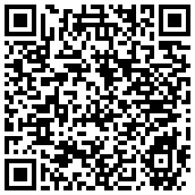
5. | Kategoryzacje atematyczne [Pomoce dydaktyczne] : figury / Agnieszka Bala. - Kraków : Wydawnictwo "ARSON" [2022]. | GCWYP 950 PD | 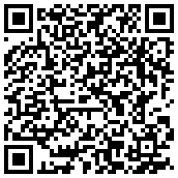
6. | Kategoryzacje tematyczne [Pomoce dydaktyczne] : rzeczowniki : etap 2 / Agnieszka Bala. - Kraków : Wydawnictwo "ARSON" [2019]. | GCWYP 933 PD | 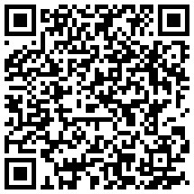
7. | Karty logopedyczne [Pomoce dydaktyczne] : głoski szumiące /  [opracowanie Magdalena Hinz ; ilustracje Krzysztof Spychał]. -  Gdańsk : Wydawnictwo Harmonia - Grupa Wydawnicza Harmonia 2021. | GCWYP 834 PD | 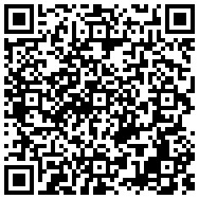
8. | Kategoryzacje tematyczne [Pomoce dydaktyczne] : rzeczowniki : etap 1 / Agnieszka Bala. - Kraków : Wydawnictwo "ARSON" [2019]. | GCWYP 932 PD | 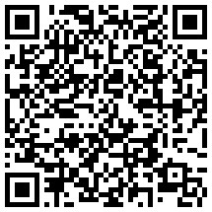
9. | Kategoryzacje atematyczne [Pomoce dydaktyczne] : wzory / Agnieszka Bala. - Kraków : Wydawnictwo "ARSON" [2022]. | GCWYP 951 PD | Kod QR
10. | Obrazkowe sylaby - PA MA [Pomoce dydaktyczne] : pomoc z programem słuchowym / [Agata Dębicka-Cieszyńska]. - [Kraków :  Centrum Metody Krakowskiej 2020]. | GCWYP 680 PD | 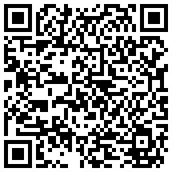
11. | Logopedyczne poszukiwania [Pomoce dydaktyczne] : pomoc logopedyczna do utrwalania wymowy głosek j, l, li, r / Magdalena Jarosz ; ilustracje: Marcin Jeleń. - Gdańsk : Wydawnictwo Harmonia 2020. | GCWYP 632 PD | 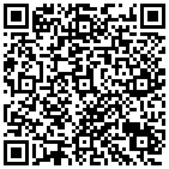
12. | Mak i rak [Pomoce dydaktyczne] : materiały do zabawy z rymami / Magdalena Jarosz ; ilustracje: Marcin Jeleń. - Gdańsk :  Wydawnictwo Harmonia 2020. | GCWYP 633 PD | 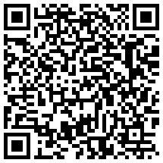

Lp. | Opis bibliograficzny | Sygnatura | QR
13. | Karty logopedyczne [Pomoce dydaktyczne] : głoski syczące /  [opracowanie: Magdalena Hinz ; ilustracje: Krzysztof Spychał]. - Gdańsk : Wydawnictwo Harmonia - Grupa Wydawnicza Harmonia 2021. | GCWYP 1028 PD | 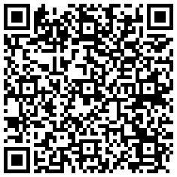
14. | Logopedyczne poszukiwania [Pomoce dydaktyczne] : pomoc logopedyczna do utrwalania wymowy głosek syczących i szumiących / Magdalena Jarosz ; ilustracje: Marcin Jeleń. - Gdańsk : Wydawnictwo Harmonia 2020. | GCWYP 652 | 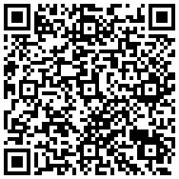
15. | Komunikacyjne metody terapii osób z afazja [Pomoce dydaktyczne] / Jagoda Cieszyńska, Agata Dębicka. - Kraków :  Centrum Metody Krakowskiej [2018]. | GCWYP 445 PD | 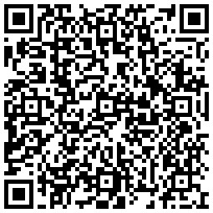
16. | Mów mi, jak mam to powiedzieć! [Pomoce dydaktyczne] :  ćwiczenia do terapii dzieci z zaburzeniami komunikacji językowej / Anna Żywot ; ilustracje: Ana Alszer de Torres. - Kraków :  Wydawnictwo WiR 2020. | GCWYP 663 PD | 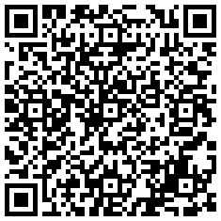
17. | Afazja [Pomoce dydaktyczne] : ćwiczenia językowe dla dzieci. Cz. 2 / Marzena Błasiak-Tytuła, Zdzisława Orłowska-Popek. - Kraków :  Wydawnictwo WiR 2022. | GCWYP 880 PD  GCWYP 922 PD | 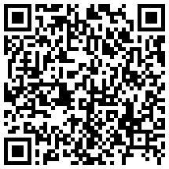
18. | Moje dziecko nie mówi [Pomoce dydaktyczne] : ćwiczenia dla dzieci słabo mówiących i niemówiących / Agnieszka FabisikMajcher, Elżbieta Ławczys. - Kraków : Wydawnictwo WIR 2022. | GCWYP 973 PD | 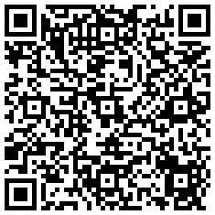
19. | Rzeczowniki do jedzenia i do picia [Pomoce dydaktyczne] / Agata Dębicka-Cieszyńska ; czyta Alicja Kabała. - Kraków : Centrum Metody Krakowskiej 2021. | GCWYP 764 PD | 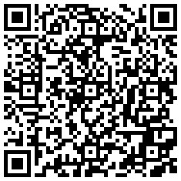
20. | Lubię mówić [Pomoce dydaktyczne] : materiały do terapii opóźnionego rozwoju mowy. Cz. 5, Odmiana rzeczownika oraz określanie stosunków przestrzennych / Anna Tońska-Szyfelbein ; [ilustracje Maria Pelc]. - Gdańsk : Wydawnictwo Harmonia 2021. | GCWYP 798 PD  GCWYP 802 PD  GCWYP 847 PD  GCWYP 1003 PD | 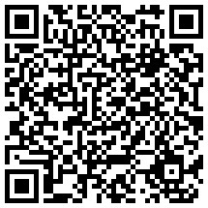
21. | Logopotyczki syczące [Pomoce dydaktyczne] : gry i zabawy logopedyczne / Małgorzata Nowak, Jowita Wilk. - Kraków :  Wydawnictwo WiR 2021. | GCWYP 796 PD | 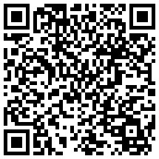
22. | Lubię mówić [Pomoce dydaktyczne] : materiały do terapii opóźnionego rozwoju mowy. Cz. 6, Odmiana czasownika / Anna Tońska-Szyfelbein ; [ilustracje Maria Pelc]. - Gdańsk :  Wydawnictwo Harmonia Grupa Wydawnicza Harmonia 2021. | GCWYP 846 PD  GCWYP 869 PD  GCWYP 1002 PD | 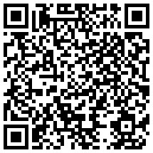
23. | Logopotyczki szumiące [Pomoce dydaktyczne] : gry i zabawy logopedyczne / Małgorzata Nowak, Jowita Wilk. - Kraków :  Wydawnictwo WiR 2021. | GCWYP 797 PD | 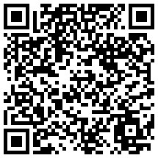

Lp. | Opis bibliograficzny | Sygnatura | QR
24. | Lubię mówić [Pomoce dydaktyczne] : materiały do terapii opóźnionego rozwoju mowy. Cz. 3, Etap wyrazów z grupami spółgłoskowymi / Anna Tońska-Szyfelbein. - Gdańsk :  Wydawnictwo Harmonia - Grupa Wydawnicza Harmonia 2019. | GCWYP 547 PD  GCWYP 706 PD  GCWYP 845 PD | 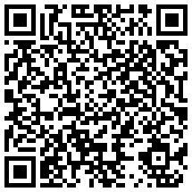
25. | Lubię mówić [Pomoce dydaktyczne] : materiały do terapii opóźnionego rozwoju mowy. Cz. 4, Etap bardzo prostych zdań /  Anna Tońska-Szyfelbein. - Gdańsk : Wydawnictwo Harmonia 2021. | GCWYP 745 PD  GCWYP 843 PD | 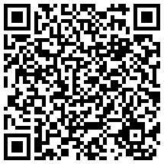
26. | Afazja [Pomoce dydaktyczne] : ćwiczenia językowe dla dzieci. Cz. 1 / Marzena Błasiak-Tytuła, Zdzisława Orłowska-Popek. - Kraków :  Wydawnictwo WiR 2022. | GCWYP 921 PD | 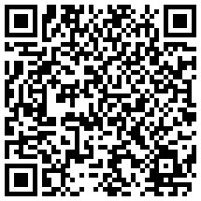
27. | Czytanie przez naśladowanie [Pomoce dydaktyczne] / Centrum Metody Krakowskiej. - Kraków : Centrum Metody Krakowskiej [2019]. | GCWYP 546 PD | 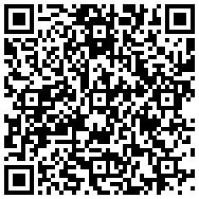
28. | Jedno słowo - dwa znaczenia [Pomoce dydaktyczne] : materiał obrazkowy do zabawy z homonimami / Magdalena Jarosz ; ilustracje: Marcin Jeleń. - Gdańsk : Wydawnictwo Harmonia-Grupa Wydawnicza Harmonia 2020. | GCWYP 647 PD  GCWYP 805 PD | 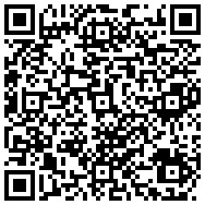
29. | Lubię mówić [Pomoce dydaktyczne] : materiały do terapii opóźnionego rozwoju mowy. Cz. 1, Etap prostych wyrazów jedno- i dwusylabowych / Anna Tońska-Szyfelbein. - Wydawnictwo Harmonia, Gdańsk : 2021. | GCWYP 844 PD | 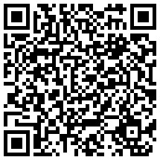
30. | Składanki obrazkowe [Pomoce dydaktyczne] : rozijanie inteligencji, poznawanie świata / Agnieszka Bala. - Kraków : Wydawnictwo Arson [2021]. | GCWYP 861 PD | 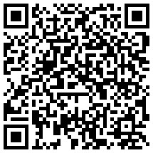
31. | Lubię mówić [Pomoce dydaktyczne] : materiały do terapii opóźnionego rozwoju mowy. Cz. 1, Etap prostych wyrazów jedno- i dwusylabowych / Anna Tońska-Szyfelbein. - Gdańsk :  Wydawnictwo Harmonia 2019. | GCWYP 518 PD  GCWYP 705 PD
32. | Percepcja słuchowa [Pomoce dydaktyczne] / autorki: Marta Korendo, Katarzyna Sedivy ; [lektor: Alicja Kabała]. - Kraków :  Wydawnictwo Arson [2018]. | GCWYP 859 | 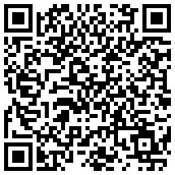
33. | Trening prawej i lewej półkuli mózgu [Pomoce dydaktyczne] / Agnieszka Bala. - Kraków : Wydawnictwo "Arson" [2022]. | GCWYP 974 PD | 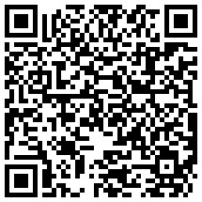
34. | Test do badania zagrożenia dysleksją - SWM [Pomoce  dydaktyczne] / Jagoda Cieszyńska, Marta Korendo ; grafika Agata  Dębicka ; [autorzy badań normalizacyjnych : Ewa Bielenda-Mazur,  Agnieszka Drońska, Justyna Guzik, Anna Kram, Justyna Like,  Magdalena Maj, Justyna Mroczek, Anna Olczyk-Bilska, Katarzyna Piątek, Katarzyna Wilk]. - Kraków : Centrum Metody Krakowskiej [2017]. | GCWYP 218 PD  GCWYP 463 PD | 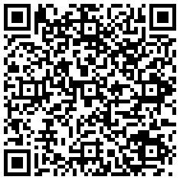

Lp. | Opis bibliograficzny | Sygnatura | QR
35. | Planowanie ruchu ręki [Pomoce dydaktyczne] / Agata Dębicka - Cieszyńska. - Kraków : Wydawnictwo Centrum Metody Krakowskiej [2018]. | GCWYP 455 PD | 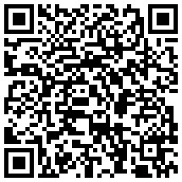
36. | Karty demonstracyjne [Pomoce dydaktyczne] : materiały edukacyjno-terapeutyczne. Marzec / Agnieszka BorowskaKociemba, Małgorzata Krukowska. - Gdańsk : Grupa Wydawnicza Harmonia. Wydawnictwo Harmonia 2020. | GCWYP 650 PD | 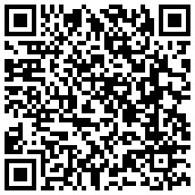
37. | Fleksja. 2 [Pomoce dydaktyczne], Pokarmy, napoje, przedmioty / Joanna Łazowicka-Zimny ; konsultacja merytoryczna Jagoda Cieszyńska. - Kraków : Centrum Metody Krakowskiej [2018]. | GCWYP 439 PD | 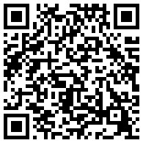
38. | Logoświnki 2 [Pomoce dydaktyczne] : logopedyczna gra karciana : terapia mowy bezdźwięcznej / Katarzyna Szłapa, Iwona Tomasik,  Sławomir Wrzesiński. - [Gdańsk] : Wydawnictwo Harmonia [2018]. | GCWYP 476 PD | 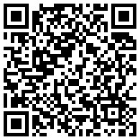
39. | Logoświnki [Pomoce dydaktyczne] : logopedyczna gra karciana / Katarzyna Szłapa, Iwona Tomasik, Sławomir Wrzesiński. - [Gdańsk] : Wydawnictwo Harmonia [2018]. | GCWYP 545 PD | 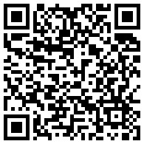
40. | Karty demonstracyjne [Pomoce dydaktyczne] : materiały edukacyjno-terapeutyczne. Maj / Agnieszka Borowska-Kociemba, Małgorzata Krukowska. - Gdańsk : Grupa Wydawnicza Harmonia.  Wydawnictwo Harmonia 2020. | GCWYP 629 PD | 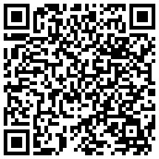
41. | Karty demonstracyjne [Pomoce dydaktyczne] : materiały edukacyjno-terapeutyczne. Kwiecień / Agnieszka BorowskaKociemba, Małgorzata Krukowska. - Gdańsk : Grupa Wydawnicza Harmonia. Wydawnictwo Harmonia 2020. | GCWYP 649 PD | 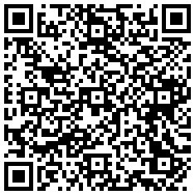
42. | Moje sylabki [Pomoce dydaktyczne] : ćwiczenia do nauki czytania metodą symultaniczno-sekwencyjną. Zestaw 3 / Agnieszka  Fabisiak-Majcher, Elżbieta Ławczys ; ilustracje: Kinga Kulawiecka. - Kraków : Wydawnictwo WiR 2020. | GCWYP 727 PD | 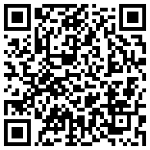
43. | Moje sylabki [Pomoce dydaktyczne] : ćwiczenia do nauki czytania metodą symultaniczno-sekwencyjną. Zestaw 4 / Agnieszka  Fabisiak-Majcher, Elżbieta Ławczys ; ilustracje: Kinga Kulawiecka. - Kraków : Wydawnictwo WiR 2020. | GCWYP 728 PD | 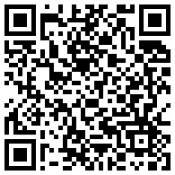
44. | Moje sylabki [Pomoce dydaktyczne] : ćwiczenia do nauki czytania metodą symultaniczno-sekwencyjną. Zestaw 5 / Agnieszka  Fabisiak-Majcher, Elżbieta Ławczys ; ilustracje: Kinga Kulawiecka. - Kraków : Wydawnictwo WiR 2020. | GCWYP 729 PD | 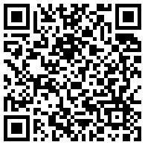
45. | Moje sylabki [Pomoce dydaktyczne] : ćwiczenia do nauki czytania metodą symultaniczno-sekwencyjną. Zestaw 1 / Agnieszka  Fabisiak-Majcher, Elżbieta Ławczys ; ilustracje: Kinga Kulawiecka. - Kraków : Wydawnictwo WiR 2020. | GCWYP 732 PD | 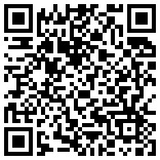

Lp. | Opis bibliograficzny | Sygnatura | QR
46. | Moje sylabki [Pomoce dydaktyczne] : ćwiczenia do nauki czytania metodą symultaniczno-sekwencyjną. Zestaw 2 / Agnieszka  Fabisiak-Majcher, Elżbieta Ławczys ; ilustracje: Kinga Kulawiecka. - Kraków : Wydawnictwo WiR 2020. | GCWYP 726 PD
47. | Karty demonstracyjne [Pomoce dydaktyczne] : materiały edukacyjno-terapeutyczne. Grudzień / Agnieszka BorowskaKociemba, Małgorzata Krukowska. - Gdańsk : Wydawnictwo Harmonia-Grupa Wydawnicza Harmonia 2020. | GCWYP 671 PD | 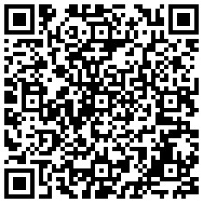
48. | Karty demonstracyjne [Pomoce dydaktyczne] : materiały edukacyjno-terapeutyczne. Czerwiec / Agnieszka BorowskaKociemba, Małgorzata Krukowska. - Gdańsk : Grupa Wydawnicza Harmonia. Wydawnictwo Harmonia 2020. | GCWYP 628 PD | 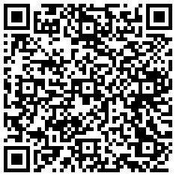
49. | Karty demonstracyjne [Pomoce dydaktyczne] : materiały edukacyjno-terapeutyczne. Luty / Agnieszka Borowska-Kociemba, Małgorzata Krukowska. - Gdańsk : Grupa Wydawnicza Harmonia.  Wydawnictwo Harmonia 2020. | GCWYP 672 PD | 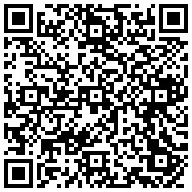
50. | Karty demonstracyjne [Pomoce dydaktyczne] : materiały edukacyjno-terapeutyczne. Styczeń / Agnieszka BorowskaKociemba, Małgorzata Krukowska. - Gdańsk : Grupa Wydawnicza Harmonia. Wydawnictwo Harmonia 2020. | GCWYP 673 PD | 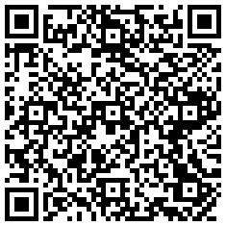
51. | Ćwiczenia wnioskowania przez analogię [Pomoce dydaktyczne] : materiał tematyczny / Jagoda Cieszyńska, Agata Dębicka - Cieszyńska ; grafika Anna Pawełczak. - Kraków : Centrum Metody Krakowskiej [2018]. | GCWYP 432 PD | 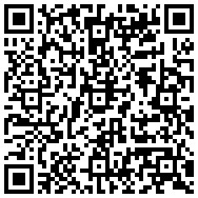
52. | Karty demonstracyjne [Pomoce dydaktyczne] : materiały edukacyjno-terapeutyczne. Wrzesień / Agnieszka BorowskaKociemba, Małgorzata Krukowska. - Gdańsk : Grupa Wydawnicza Harmonia. Wydawnictwo Harmonia 2020. | GCWYP 631 PD | 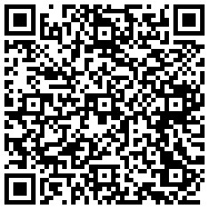
53. | Trzy szeregi [Pomoce dydaktyczne] : ćwiczenia słuchu fonemowego dla dzieci w wieku 4-9 lat : szereg syczący, szereg szumiący, szereg ciszący / Anna Siudak. - Kraków : Wydawnictwo WIR 2020. | GCWYP 703 PD | 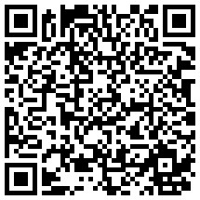
54. | Karty demonstracyjne [Pomoce dydaktyczne] : materiały edukacyjno-terapeutyczne. Pażdziernik / Agnieszka BorowskaKociemba, Małgorzata Krukowska. - Gdańsk : Grupa Wydawnicza Harmonia. Wydawnictwo Harmonia 2020. | GCWYP 630 PD | 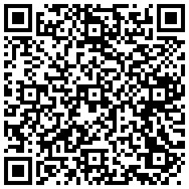
55. | Mówmi [Pomoce dyaktyczne] : multimedialny program  terapeutyczny do nauki mowy. Zestaw 1 / koncepcja merytoryczna  Anna Żywot ; opracowanie i realizacja materiału video Agata  Szewczyk. - Kraków : Wydawnictwo WiR | GCWYP 674 PD | 